
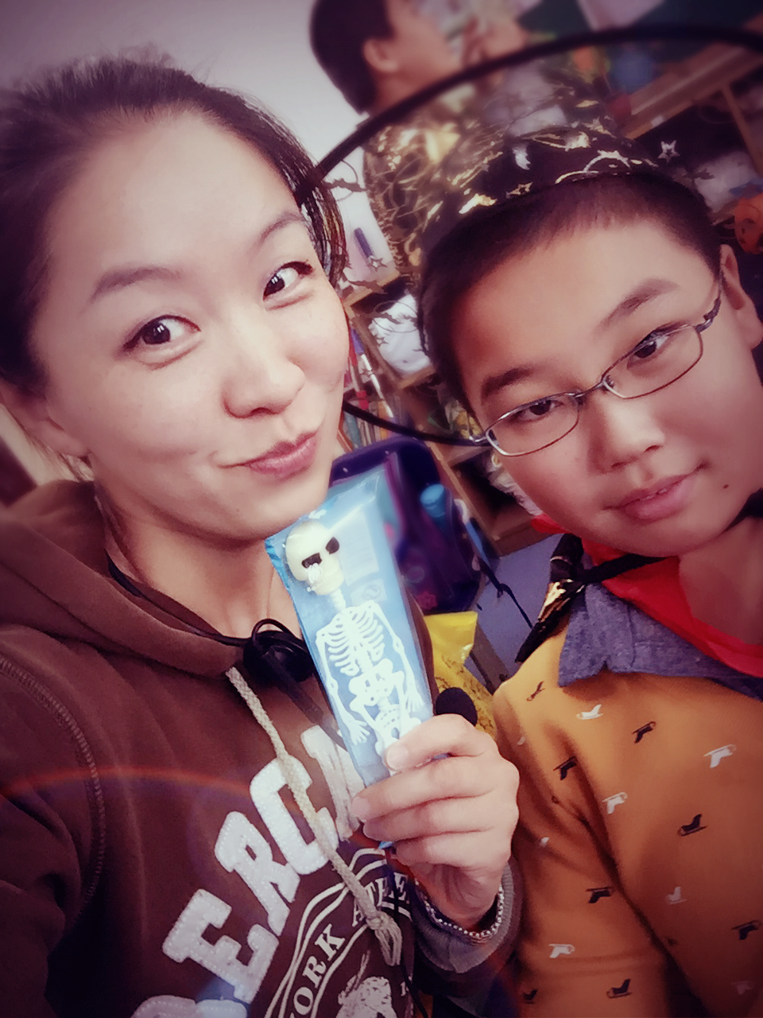
-
2016年十一月最美教师服务明星事迹: 王倩
在日常的英语教学研究中，她秉承从学生长远发展着眼，从教学细节入手，多渠道汲取英语专业知识，踏实带领组员做好研究。在学校英语课程整合的工作中，将Phonics自然拼读法与英语日常教学有机整合，节节渗透，长期坚持，学生见词能读，听音能写的水平大有提升。
为了强化学生们的阅读能力，她与组内老师在外出培训学习后，自费购置英文绘本，丰富英语阅读素材，培养学生语感和思维习惯；为了营造浓厚的英语学习氛围，使学生浸润在英语学习环境中，她利用业余时间建立微信群，指导学有余力的学生坚持每天英语模仿配音，深受学生和家长的欢迎和好评；她还会常常创造时机让学生学以致用，万圣节时带领学生装束到位，用英语感受异域文化。
她，就是为学生终生学习奠定基础的教师——王倩。

